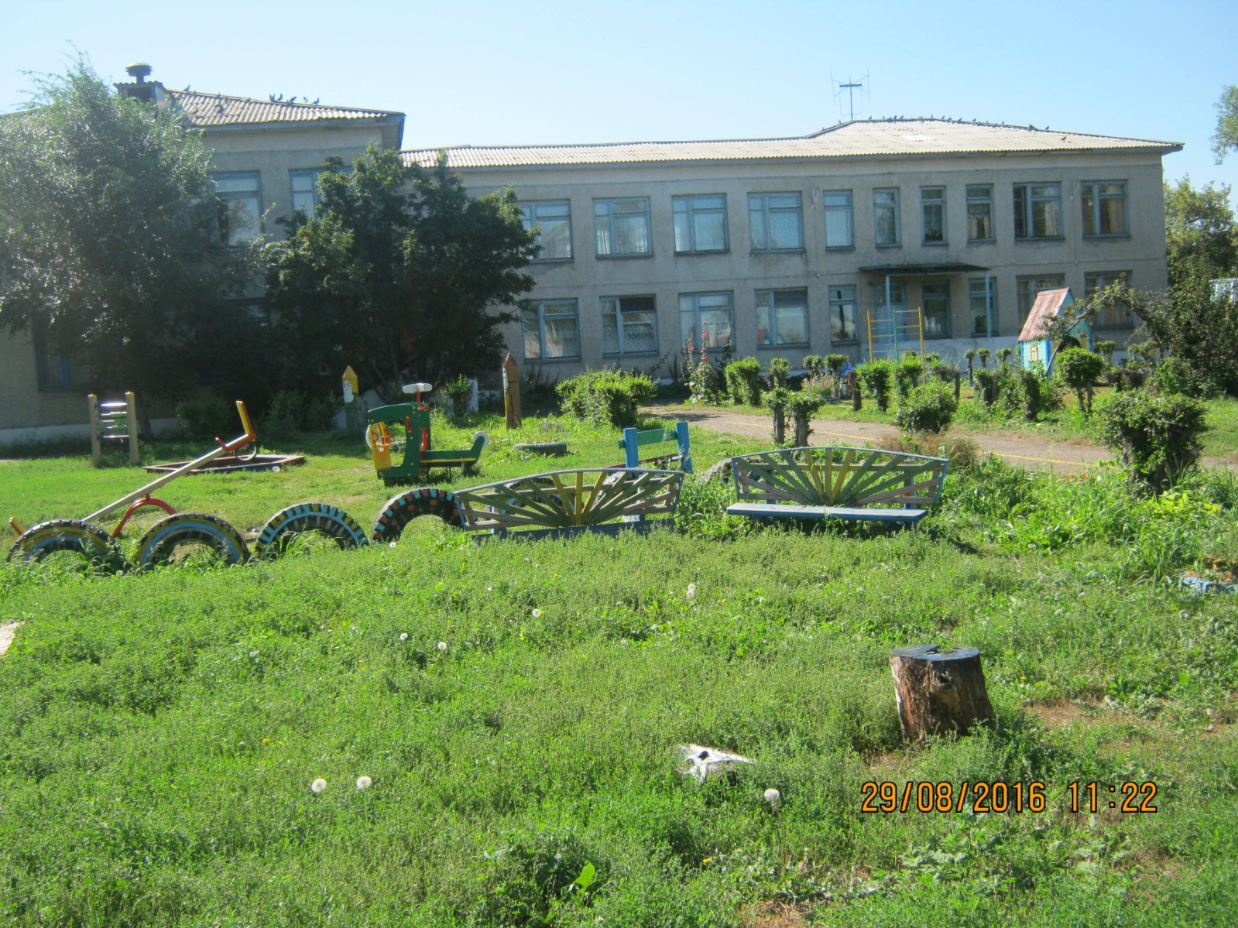

**Проект модели государственно-общественного управления**

**муниципальным бюджетным дошкольным образовательным**

**учреждением «Цветнопольский детский сад «Малыш»**

Хафизова Нина Генадиевна,

заведующий муниципальным бюджетным

дошкольным образовательным учреждением

«Цветнопольский детский сад «Малыш»

2016г.

Краткая характеристика муниципального бюджетного дошкольного

учреждения Цветнопольский детский сад «Малыш»

Муниципальное бюджетное дошкольное образовательное учреждение

Цветнопольский детский сад «Малыш» функционирует с 1986 года.

Учредитель: Комитет по образованию Азовского ННМР.

Руководитель: Хафизова Нина Генадиевна.

Наш адрес: Омская область, Азовский ННР, с.Цветнополье, ул.Кирова 109

телефон 8 (381-41 ) 3-33-95.

Электронный адрес: czvetnopolskijsadik@mail.ru

Проектная мощность - 5 групп.

Целью деятельности МБДОУ Цветнопольский детский сад «Малыш» является

обеспечение развития личности детей дошкольного возраста в различных

видах деятельности с учѐтом их возрастных, индивидуальных,

психологических и физиологических особенностей.

Приоритетным направлением образовательной деятельности ДОУ

является «Формирование физической культуры личности дошкольника»

Информационная среда: сайт ДОУ, газета « Ihre Zeitung», выход в Интернет.

Актуальность проекта

Управление муниципальным бюджетным дошкольным образовательным учреждением Цветнопольский детский сад «Малыш» строится на принципах единоначалия и самоуправления, обеспечивающих государственно-общественный характер. Формами самоуправления дошкольного образовательного учреждения, обеспечивающими государственно-общественный характер управления,

являются Родительский комитет , общее собрание трудового коллектива и педагогический совет. Порядок выборов органов самоуправления и их компетенция определяются уставом и локальными актами учреждения. Привлечение представителей всех категорий участников образовательного процесса (педагогов, родителей, представителей общественности) к управлению деятельностью образовательного учреждения позволит обеспечить:

• повышение качества предоставляемых образовательных услуг;

• повышение гражданской позиции взрослого населения страны;

• воспитание гражданского сознания в среде нового молодого подрастающего поколения;

• развитие солидарной ответственности всех субъектов образовательного процесса.

Цели и задачи для органов для органов государственно-

общественного управления МБДОУ Цветнопольский детский сад «Малыш»

С целью расширения общественного участия в управлении образованием создание открытости системы дошкольного образования от внешнего влияния, способность адекватно реагировать на запросы современного общества, что приводит к росту

удовлетворенности населения качеством и доступностью дошкольного

образования ДОУ, повышение эффективности управленческой и экономической деятельности ДОУ.

В целях эффективной реализации одного из ключевых принципов государственной политики Российской Федерации в сфере образования – принципа демократического, государственно-общественного характера управления образованием, для обеспечения открытости и информирования общества о состоянии и результатах деятельности муниципальных принцип демократического, государственно-общественного характера

управления образованием как один из принципов государственной политики в области образования.

Цель создания ГОУ в МБДОУ Цветнопольский детский сад «Малыш»

1. Организовать совместную работу общественности, родителей, воспитанников, административно-педагогического ресурса для осуществления общественного управления в ДОУ через создание системы взаимодействия между участниками образовательного процесса.

2. Достичь качественно нового состояния ДОУ в области управления образованием и содержания образования.

3. Обеспечить развитие ДОУ, как открытой системы, посредством привлечения дополнительных организационных и административных ресурсов.

4. Легализовать разные способы получения внебюджетных денег, привлечения средств спонсоров и родительских денег.

5. Активизировать общественность и родителей на выполнение текущей работы (благоустройство, мелкий ремонт, организация мероприятий).

Задачи создания ГОУ

1. Определение направления стратегического развития ДОУ.

2. Повышение эффективности финансово- хозяйственной деятельности ОУ и еѐ прозрачность.

3. Содействие рациональному использованию выделяемых ДОУ бюджетных средств, средств полученных от его собственной деятельности и из иных источников.

4. Содействие созданию в ДОУ оптимальных условий и форм организации образовательного процесса, способных развивать индивидуальность и самостоятельность.

5. Контроль за соблюдением безопасных условий обучения и воспитания в ДОУ.

6. Привлечение разнообразных способов получения внебюджетных средств, а так же средств спонсоров и родителей.

7. Привлечение общественности и родителей на оказание помощи по организации учебного процесса и внеурочной деятельности.

8. Установление социального партнерства и привлечение общественности в деятельность ОУ.

Направление деятельности ГОУ

• Создание локальных актов. Утверждение программы развития ДОУ

• Распределение стимулирующей части ФОТ работников ДОУ.

• Контроль за доходами и расходами ДОУ.

• Привлечение внебюджетных средств.

• Создание оптимальных условий для организации образовательного процесса. Проведение мероприятий, направленных на создание здоровых и безопасных условий обучения.

• Создание условий для подготовки специалистов. Привлечение квалифицированных специалистов и работников ДОУ.

• Содействие в реализации образовательных программ, социальных проектов.

• Установление социального партнерства. Привлечение общественности в деятельность ДОУ.

• Общественный контроль за деятельностью администрации ДОУ.

Эффективные приемы вовлечения педагогов, родителей

и представителей общественности в решение задач ГОУ:

1. Реализация совместных проектов (взаимодействие ДОУ и семьи).

2. Социологические опросы, анкетирование, индивидуальные и тематические консультации.

3. Общие родительские собрания и конференции.

4. Организация мероприятий с привлечением родителей.

5. Участие в работе родительского комитета.

Организационная структура управления

В структуре управления ДОУ сочетаются принципы единоначалия и

коллегиальности.

В дошкольном образовательном учреждении формируются коллегиальные органы управления, к которым относятся Родительский комитет

(организационно-педагогическая комиссия, финансово-хозяйственная

комиссия, социально-правовая комиссия), педагогический совет

(аттестационная комиссия, методическая служба, ПМПК, творческая

группа), профсоюзный комитет (комиссия по охране труда, спортивный и

культурно-массовый сектор, производственный сектор), общее собрание

трудового коллектива.

Модель муниципального бюджетного дошкольного образовательного учреждения

Цветнопольский детский сад « Малыш».

Администрация Азовского немецкого национального района

Производственный сектор

Комиссия по охране труда

методическая служба

аттестационная

комиссия

Профсоюзный комитет

Творческая группа

ПМПК

Финансово-хозяйственная комиссия

Социально-правовая комиссия

Общее собрание трудового коллектива МБДОУ Цветнопольского детского сада

Педагогический совет МБДОУ Цветнопольского детского сада « Малыш»

Родительский комитет МБДОУ Цветнопольского детского сада « Малыш»

Заведующий МБДОУ Цветнопольский детский сад « Малыш»

Отдел образования Азовского немецкого национального района

Утверждает программу ДОУ.

Участвует в подготовке Публичного доклада.

Согласовывает дополнения и изменения в Устав ДОУ для учреждения Учредителю и дальнейшей регистрации в налоговых органах.

Занимается оповещением общественности.

Отслеживает интересы общественности

Рассматривает и утверждает локально-нормативную базу ДОУ.

Осуществляет контроль за соблюдение здоровых и безопасных условий обучения и воспитания в ДОУ

Осуществляет контроль соблюдения прав в реализации законных интересов всех участников образовательного процесса

Функции административно-правовой комиссии

Согласовывает сметы расходования средств из внебюджетных источников.

Содействует в подготовке ДОУ к новому учебному году.

Согласовывает бюджетную заявку на планируемый период.

Содействует привлечению внебюджетных средств, для развития ДОУ, определяет цели их расходования.

Заслушивает и утверждает отчет заведующего ДОУ

Функции комиссии стратегического образования

Функции финансово-экономической комиссии

Комиссия стратегического образования

Административно-правовая комиссия

Финансово-экономическая комиссия

**Председатель**

Спецификой представленной модели ГОУ ДОУ выступают актуальные

для ДОУ направления деятельности органов общественной составляющей

ГОУ. В нашем случае, это направление – оценка качества дошкольного

образования внутри ДОУ и построение внутренней системы оценки качества

с учетом результатов независимой общественной экспертизы качества

дошкольного образования.

Родительский комитет

Родительский комитет:

дошкольного образовательного учреждения рассматривает:

1) предложения учредителя или заведующего дошкольным образовательным учреждением о внесении изменений в устав учреждения;

2) предложения учредителя или заведующего учреждением о создании и ликвидации учреждения;

3) предложения учредителя или заведующего учреждением о реорганизации учреждения или о его ликвидации;

4) предложения учредителя, администрации или заведующего учреждением об изъятии имущества, закрепленного за учреждением на праве оперативного управления;

5) предложения заведующего учреждением об участии в других юридических лицах, в том числе о внесении денежных средств и иного имущества в уставный капитал других юридических лиц или передаче такого имущества иным образом другим юридическим лицам, в качестве учредителя или участника;

6) проект плана финансово - хозяйственной деятельности учреждения;

7) по представлению заведующего учреждением проекты отчетов о деятельности учреждения и об использовании его имущества, об исполнении плана его финансово – хозяйственной деятельности, годовую бухгалтерскую отчетность учреждения;

8) предложения заведующего учреждением о совершении сделок по распоряжению имуществом, которым учреждение вправе распоряжаться только с согласия Учредителя;

9) предложения заведующего учреждением о совершении крупных сделок;

10) предложения заведующего учреждением о заключении сделок, в совершении которых имеется заинтересованность;

Организационно-педагогическая комиссия:

• Составляет программу развития ДОУ (по представлению заведующего);

• Готовит совместно с администрацией детского сада проект годового плана воспитательно-образовательной работы;

• Согласовывает перечень и количество методической литературы для реализации образовательных программ;

• Готовит проект ходатайства перед учредителем о награждении, премировании заведующего детским садом, о принятии к нему мер дисциплинарного воздействия, о расторжении с ним трудового договора;

• Готовит проект ходатайства перед заведующим детским садом о расторжении трудового договора с педагогическими работниками и работниками из числа административного персонала;

• Готовит свои рекомендации по отчету заведующего детским садом по итогам учебного и финансового года, публичного доклада;

• Проводит оценку качества образовательного процесса.

Финансово – хозяйственная комиссия:

• Содействует привлечению внебюджетных средств для обеспечения деятельности и развития детского сада, исходя из потребностей детского сада готовит Управляющему совету рекомендации, направления и порядок их расходования;

• Изучает представленную заведующим детским садом бюджетную заявку, смету расходов бюджетного финансирования и смету расходования средств, полученных детским садом от уставной приносящей доход деятельности и иных внебюджетных источников, и вносит свои предложения в родительский комитет;

• Готовит свои рекомендации по отчету заведующего детским садом по итогам учебного и финансового года;

• Осуществляет контроль за выполнением требований Госпожнадзора и Роспотребнадзора.

Социально-правовая комиссия:

• Готовит проект Устава ДОУ, изменения и дополнения к нему;

• Готовит проекты локальных нормативно - правовых актов,

отнесенных Уставом детского сада к компетенции Родительского комитета.

• Рассматривает жалобы и заявления родителей (законных представителей) воспитанников на действия (бездействие) педагогического и административного персонала Учреждения и выносит по ним заключения, которые направляются руководителю Учреждения.

• Рассматривает конфликтные ситуации между родителями (законными представителями) воспитанников и выносит по ним заключения, которые направляются руководителю Учреждения.

Проводит правовой анализ проектов решений Родительского комитета.

Родительский комитет призван решать задачи стратегического управления ДОУ.

Основными задачами Управляющего совета являются:

 определение основных направлений развития ОУ;

 повышение эффективности финансово-экономической деятельности

ОУ, стимулирования труда его работников; содействие в создании в ОУ оптимальных условий и форм организации образовательного процесса;

 контроль за соблюдением надлежащих условий обучения, воспитания и труда в ОУ, сохранения и укрепления здоровья обучающихся, за целевым и рациональным расходованием финансовых средств ОУ.

Роль Управляющего совета:

Стратегическая – разработка стратегии развития образовательного учреждения, определение целей и политики, наблюдение за тем, насколько выбранная стратегия обеспечивает соотношение целей и результатов, то есть

КАЧЕСТВО РЕЗУЛЬТАТОВ ОБРАЗОВАНИЯ;

Ресурсная – создание и использование механизмов привлечения дополнительных ресурсов родителей и других представителей и их участие в финансово–экономической деятельности школы, то есть КАЧЕСТВО УСЛОВИЙ для ОБРАЗОВАНИЯ;

Информационная-координирующая – обеспечение прозрачности и доступности в получении информации всеми заинтересованными сторонами с целью содействия развитию образования, то есть КАЧЕСТВА ПРОЦЕССА ОБРАЗОВАНИЯ.

Состав Управляющего совета

Заведующий

Представитель учредителя

Работники ДОУ

Председатель профсоюза

Родители

**УС**

Функции Управляющего совета

1. Формирование бюджета ДОУ на следующий финансовый год:

- Анализ хозяйственной деятельности ДОУ по договорам прошлого и

текущего года

2. Исполнение сметы доходов и расходов ДОУ

- Формирование и анализ потребностей ДОУ для включения в смету

3. Договорная кампания:

- составление и рассылка писем с реквизитами ДОУ для заключения договоров;

- подача документов на аукционы;

- заключение договоров и контрактов на поставку товаров.

4. Подготовка ОУ к новому учебному году

- Улучшение материально-технической базы ДОУ

- Пополнение библиотечного фонда

- Проверка безопасности спортивной площадки и инвентаря

- Текущий ремонт ДОУ

5. Содержание здания и территории ДОУ:

- контроль за энергосбережением и энергообеспечением ДОУ;

- контроль за санитарным состоянием территории ДОУ;

- благоустройство и дизайн территории ДОУ.

Направления реализация ГОУ через деятельность Управляющего совета ОУ

Планово - прогностическая

Организаторско - исполнительная

Регулятивно - коррекционная

Контрольно - диагностическая

Мотивационно - целевая

Информационно-аналитическая

Комментарий к модели

Управляющий совет МБДОУ Цветнопольский детский сад «Малыш» является

коллегиальным органом управления, имеющим управленческие полномочия

и обеспечивающим инновационное управление образовательным учреждением.

Компетенции Управляющего совета :

Информационно-аналитическая(нормативно-правовая) (согласовывает Устав образовательного учреждения, изменения и дополнения к нему; утверждает программу развития детского сада и др.).

Мотивационно-целевая (содействует реализации целевых инновационных проектов, авторских программ и новых технологий обучения и воспитания;).

Планово-прогностическая (определяет основные направления развития образовательного учреждения и др.).

Организационно-исполнительская (инициирует создание структурных подразделений и комиссий для оперативного решения вопросов, относящихся к компетенции Управляющего совета и др.).

Регулятивно-коррекционная (рассматривает жалобы и заявления родителей (законных представителей) на действия (бездействие) педагогических и административных работников ДОУ и др.).

Контрольно-диагностическая (осуществляет контроль за соблюдением здоровых и безопасных условий обучения, воспитания и труда в ДОУ, принимает меры к их улучшению; осуществляет контроль над подбором и расстановкой кадров в ДОУ и др.).

Деятельность Управляющего совета способствует конкурентоспособности образовательного учреждения, направленной на создание условий для построения адаптивной модели детского сада–системы, удовлетворяющей потребности и возможности обучения всех детей:

продвинутых и отстающих в развитии, больных и здоровых, детей разных по социальному статусу семей, а также детей разных национальностей.

Педагогический совет :

Педагогический совет является постоянно действующим органом коллегиальности дошкольного образовательного учреждения для рассмотрения основных вопросов организации и осуществления образовательного процесса. В состав педагогического совета по должности входят педагогические работники учреждения, заведующий учреждением, его заместитель.

Медицинские работники имеют право присутствовать на заседаниях педагогического совета без права голоса при принятии решений.

Председателем педагогического совета является заведующий учреждением.

К его функциям относятся организация заседаний совета, формирование повестки дня, ведение заседаний.

Компетенции педагогического совета относится:

- определение направлений оздоровительной и образовательной деятельности учреждения;

- учреждение учебных планов и образовательных программ;

- заслушивание и обсуждение докладов заведующего учреждением, его

заместителей, медицинского работника, других педагогических работников;

- согласование вопросов об отчислении воспитанников из учреждения;

- другие вопросы, предусмотренные настоящим уставом.

Деятельность педагогического совета направлена на:

- обсуждение вопросов содержания, форм и методов образовательного процесса, планирование образовательной деятельности ДОУ;

- повышение уровня педагогического процесса, развитие способностей и интересов детей;

- повышение профессиональной квалификации педагогов, развитие их творческой инициативы; - внедрение в практику достижений педагогической науки и передового педагогического опыта;

- заслушивание отчѐтов о создании условий для реализации основной общеобразовательной программы.

Профсоюзная организация.

• Комиссия по охране труда. Улучшение условий труда, предупреждение травматизма и профессиональных заболеваний.

• Спортивный и культурно – массовый сектор. Организация культурно-массовых мероприятий, стимулирование самодеятельности педагогического коллектива, придание сфере культурного саморазвития работников системного характера.

• Производственный сектор. Организация общественного контроля за выполнением производственного плана.

Аттестационная комиссия

Аттестационная комиссия создается с целью контроля за повышением профессионального мастерства педагогов.

Методическая служба

Методическая служба - это система управления методической работой

МБДОУ, которая является профессиональным органом, осуществляющим

руководство методической и научно-исследовательской деятельностью

педагогического коллектива образовательного учреждения. Она включает

следующие структурные подразделения:

• Психолого-медико-педагогический консилиум (ПМПк).

Консилиум осуществляет коррекционно-развивающую поддержку детей с особенностями в развитии, координирует и контролирует деятельность педагогов ДОУ по сопровождению детей с ОВЗ.

• Творческая группа. В ее задачи входит руководство деятельностью педагогов - разработка, апробация и распространение новых программ, педагогических методик, технологий, дидактических материалов; организация профессиональных конкурсов, разработка педагогических проектов и т.п.

Общее собрание трудового коллектива

Решает следующие вопросы:

1) принятие Устава Учреждения, а также внесение изменений и дополнений к нему;

2) принятие решения о заключении коллективного договора;

3) принятие решения об образовании представительного органа для ведения коллективных переговоров с руководителем Учреждения по вопросам заключения, изменения, дополнения коллективного договора и контроля за его выполнением;

4) принятие коллективного договора;

5) избрание полномочных (доверенных) представителей работников

Учреждения в комиссию по трудовым спорам, по охране труда Учреждения;

6) принятие Положения о Совете Учреждения;

7) избрание членов Совета Учреждения;

8) принятие иных локальных актов в пределах своих полномочий, не

противоречащих законодательству Российской Федерации;

9) принятие решения о проведении забастовки и выборе органа возглавляющего забастовку;

10) выдвижение коллективных требований работников Учреждения и избирание полномочных представителей для участия в рассмотрении коллективного трудового договора;

11) определение направления экономической деятельности Учреждения;

12) внесение предложений Учредителю по улучшению финансово - хозяйственной деятельности Учреждения;

13) принятие решений, не противоречащих законодательству РФ и по другим вопросам жизни Учреждения, которые не оговорены и не регламентированы настоящим Уставом, правомочные для данного коллегиального органа;

14) заслушивание отчѐта заведующего по итогам работы Учреждения;

15) обсуждение поведения или отдельных поступков членов коллектива Учреждения и принятие решения;

16) иные вопросы, вынесенные на рассмотрение по инициативе заведующего Учреждением.

Стратегия развития ДОУ

1. Введение новых методик и технологий в образовательный процесс ДОУ.

2. Содействие созданию в ДОУ оптимальных условий и форм организации образовательно - воспитательного процесса.

3. Содействие в привлечении внебюджетных средств для обеспечения

деятельности и развития ДОУ.

Эффективные приемы вовлечения педагогов, родителей и общественных представителей в решение задач ГОУ в дошкольном образовательном учреждении

1. Реализация совместных проектов (взаимодействие ДОУ и семьи)

2. Социологические опросы, анкетирование, индивидуальные и тематические консультации

3. Общие родительские собрания и конференции

4. Организация мероприятий с привлечением родителей

5. Участие в работе органов общественного управления

Риски в организации работы Управляющего совета

Проблематичность согласование нововведений с Учредителем

Отсутствие инициативной группы

Недостаток правовой грамотности

Вклад субъектов государственно-общественного управления образованием в улучшение условий, состояния и результатов образовательного процесса

В современных условиях существование дошкольной образовательной организации невозможно без внедрения в практику новых управленческих механизмов. Усиление роли общественности, родителей (законных представителей) в управлении дошкольной образовательной организацией позволит ей осуществлять более качественно свои функции.

Деятельность органов государственно-общественного управления в дошкольной организации способствует становлению открытой системы дошкольного образования, расширению возможностей для удовлетворения общественного заказа на образование, повышению его качества, привлечение дополнительных ресурсов.